 | Name: | Klasse: | Datum: |  | KV 1

Franz Zebras Lernwörtertraining
1. Schreibe ab.
2. Schreibe auswendig und kontrolliere.
3. Partnerdiktat, Schleichdiktat oder Computerdiktat.

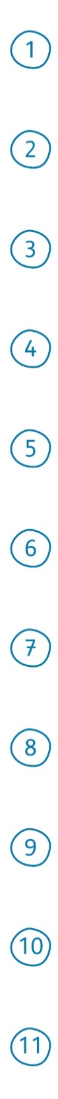
1. Schreibe ab!
2. Schreibe auswendig!
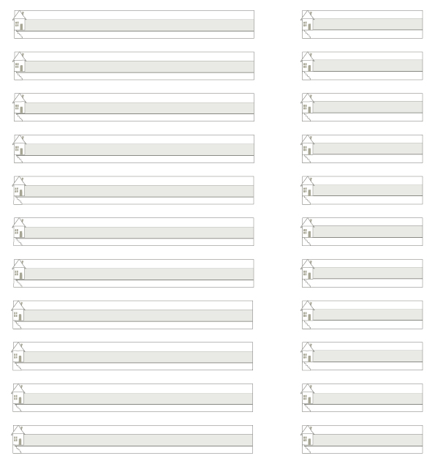
Franz Zebras Lernwörtertraining (1)

